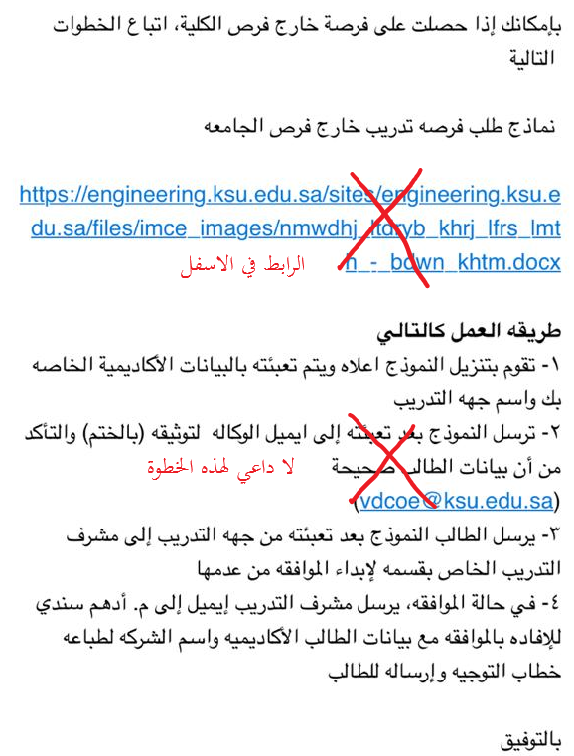
هذا هو الرابط
https://engineering.ksu.edu.sa/sites/engineering.ksu.edu.sa/files/imce_images/tlb_tqdym_l_frsh_khrjyh_lltdryb_-_nmwdhj_-.docx

